FAQ
- Wat is de juiste manier om onze instrumenten aan te leveren voor kalibratie?
Het ideale proces verloopt zo:
- U vraagt een prijs op voor de gewenste kalibratie. Dat kan als bestaande klant eenvoudig in uw persoonlijke Minerva omgeving. Als nieuwe klant mailt u naar info@minerva-calibration.com moet dit naar of CSD of Sales zijn? Info wordt door Carel behandeld.
- Na goedkeuring en uw opdrachtbevestiging, stuurt u uw instrument(en) op naar ons. Bij voorkeur stuurt de klant inderdaad de opdrachtbevestiging mee om vertraging te voorkomen.
- Wij ontvangen uw pakket, inspecteren het, registreren het en sturen u een bevestiging van ontvangst.
- U blijft geïnformeerd door ons over eventuele reparaties, kalibraties en terugzending.
Mocht u een spoedlevering hebben, dan is dat ook mogelijk. Wij overleggen graag met u.
- Naar welk adres kunnen we ons instrument toesturen?
Ons adres is: Chrysantstraat 1, 3812 WX Amersfoort, the Netherlands.Verpak de instrumenten goed. Bij voorkeur in kisten, koffers of flight cases.
- Wat is de doorlooptijd op het moment?
De gemiddelde doorlooptijd na ontvangst van uw instrument(en) is 6 werkdagen(met PvW afgestemd ?_. Wij informeren u drie keer gedurende het proces: bij ontvangst, de geschatte terugleverdatum en de bevestiging van retourzending. Heeft u vragen? Bel +31 33 46 22 000 of mail ons: info@minerva-calibration.com.
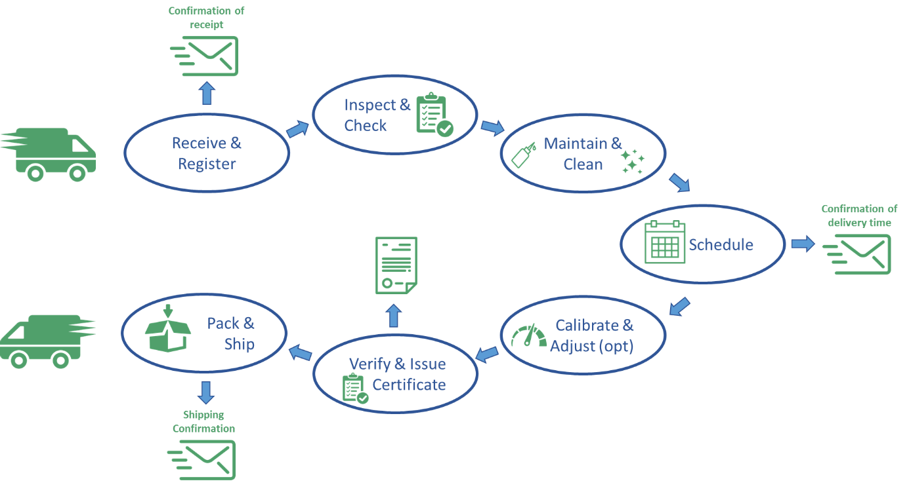
- Wat is de status van onze order, ongeacht nieuw levering en/of kalibratie?
Nieuw levering:
De levertijd is gemiddeld XXX dagen. Daar kunnen we niet een standaard tijd aan hangen. Dat hangt helemaal vd leverancier(s) af. Sommige instrumenten zijn voorraad, andere zijn build to order. Minerva products kunnen we in 2 weken leveren.
Reparatie en kalibratie service:
U volgt de status op de voet in uw persoonlijke Minerva portal. Daar vindt u uitsluitend uw instrumenten, uw orders en de status van uw orders.
Ok. Ook in de huidige opzet is deze functie, zij het beperkt, aanwezig.
- We zijn door Fluke doorverwezen naar Minerva, klopt het dat jullie xxxx verkopen?
Minerva Metrology and Calibration is de officiële distributeur van Fluke in de BeNeLux. Wij verkopen al hun kalibratie producten en industriele meetapparatuur. Nog checken met SB
Daarnaast verkopen wij ook onze eigen Minerva producten. Voorbeeld toevoegen vd pelicase en dan meteen een hyperlink ih antwoord ?
- Kan Minerva RvA kalibraties aanbieden?
Ja. Minerva Metrology and Calibration voert uitsluitend ISO/IEC 17025 geaccrediteerde kalibraties uit. U vindt onze scope hier.
- Wat zijn de hoogste en laagste kalibratie meetpunten?
Onze kalibraties variëren tussen 0 Pascal absolute (vacuüm) tot 5.000 bar.
- Wat zijn jullie prijzen voor kalibraties en prijzen voor reparaties?
Voor standaard reparaties en kalibraties rekenen wij standaard prijzen, deze vindt u hier <link naar pdf met prijslijst??!!>. Er zijn ook uitzonderingen. U wordt altijd van te voren geïnformeerd over onze prijzen en wij wachten op uw akkoord tot wij tot actie overgaan. Als bestaande klant vindt u al uw prijsgegevens terug in uw persoonlijke Minerva portal. Te bespreken of we de prijzen on-line (publiekelijk) willen hebben. Ik vind zelf dat we dat niet moeten doen.

